Portfolio - version définitive

Liste de vérification initiale
Portfolio numérique devra intégrer :
Une philosophie d’évaluation des apprentissages à l’élémentaire (1 page à simple interligne), exposant sa conception initiale de l’évaluation, ses croyances et valeurs et ses intentions pédagogiques.
___ Un minimum de trois activités pratiques d’évaluation des apprentissages des élèves conçues ou analysées durant le cours (autre que les activités P1 et P2) avec des pistes possibles d’intégration de ces activités à sa future pratique enseignante. En PED3543, une activité – celle du 18 février* ; en PED3553, deux activités.
____ Une section sur :
- les adaptations pédagogiques pour répondre à la diversité (p. ex., différenciation par âge, niveau de langage, supports visuels, manipulations concrètes, vécu)
- deux routines de gestion du matériel ou de la classe qui favoriseront un environnement propice à l’apprentissage.
___ Un tableau récapitulatif « boîte à outils » (ou autre format clair et pratique) présentant de manière synthétique les outils et les stratégies efficaces d’évaluation des apprentissages à l’élémentaire.
____ Lorsque les activités le demandent, des exemples et des suggestions d’application pédagogique inspirées de ses observations et des lectures sont fournis.
____ Une réflexion personnelle multimodale (texte de 400 mots ou plus, audio ou vidéo de 3 à 5 minutes) sur sa croissance professionnelle en tant que futur.e enseignant.e à l’élémentaire.
___ P1.1 sera remise séparément sous l’onglet Devoirs, Production 1.
Le format du portfolio est libre (p. ex, utilisation mixte de Canva, PDF interactif, PowerPoint, Google, etc.), mais il doit être numérique et professionnel. Il doit aussi respecter l’intégrité intellectuelle. Si des outils d’intelligence artificielle sont utilisés, l’explication de leur utilisation, les requêtes (prompts) et la réponse IA pour chaque requête dans son intégrité doivent être présentées en annexe.

Liste de vérification pour le Portfolio d’apprentissage et pour le Forum de partage.
- Toutes les activités sont complétées et déposées selon l’échéancier prévu. Tous les forums sont complétés.
- Les réponses sont cohérentes, organisées, claires et succinctes.
- Les écrits utilisent les conventions du français écrit, de la mise en page et de la terminologie à l’étude en ce qui concerne la pertinence et l’exactitude.
- Les réponses font référence spécifiquement aux lectures à l’étude.
- Les réponses identifient des notions théoriques clés tirées des références à l’étude.
- Les notions théoriques (métalangage) sont explicites et appuyées par des références.
- Les références sont citées dans le texte, en bas de page ou à la fin du texte.
- Des liens logiques entre les notions et la pratique pédagogique sont établis.
- Des idées novatrices sont présentées.

Suggestions de contenu du portfolio pour la première soumission
- Une philosophie d’évaluation des apprentissages à l’élémentaire (1 page à simple interligne), exposant sa conception initiale de l’évaluation, ses croyances et valeurs et ses intentions pédagogiques.
- Les résultats d’apprentissage du cours présentés à la page 2 du plan de cours
- Vos attentes du cours PED3543 telles que présentées dans votre présentation personnelle F1
- Un début de vos réflexions personnelles, un peu comme un journal de bord sur votre évolution dans l’apprentissage des concepts d’évaluation, c’est-à-dire des réflexions sur vos forces, vos défis et vos apprentissages.

Suggestions de contenu du portfolio pour la soumission definitive
- La suite de vos réflexions personnelles, un peu comme un journal de bord sur votre évolution dans l’apprentissage des concepts d’évaluation, c’est-à-dire des réflexions sur vos forces, vos défis et vos apprentissages. Les apprentissages lors de l’élaboration de la P2 devrait fait l’objet de cette réflexion.
- *Nous avons « préparé » une grille d’évaluation adaptée en français ensemble.
  - Selon toi, pourquoi le ministère de l’Éducation de l’Ontario a-t-il proposé la grille d’évaluation adaptée comme instrument de mesure pour toute évaluation de l’apprentissage, et ce pour toutes les matières? (maximum 250 mots)
  - Quels sont trois ou quatre avantages à son utilisation?
À noter : Vous pouvez vous référer à Faire croître le succès. Toutefois, répondez en vos propres mots.
- La section sur les adaptations pédagogiques pour répondre à la diversité (p. ex., différenciation par âge, niveau de langage, supports visuels, manipulations concrètes, vécu) et deux routines de gestion du matériel ou de la classe qui favoriseront un environnement propice à l’apprentissage (maximum 300 mots)
- Le tableau « boîte à outils » : Une façon de présenter les ressources se trouve ci-dessous, mais vous pouvez choisir un autre format. Les commentaires sont brefs (p. ex., une à trois phrases sur la description ou l’utilité). Pour 2. et 3., consultez la section Qualité des artéfacts choisis de la grille d’évaluation.
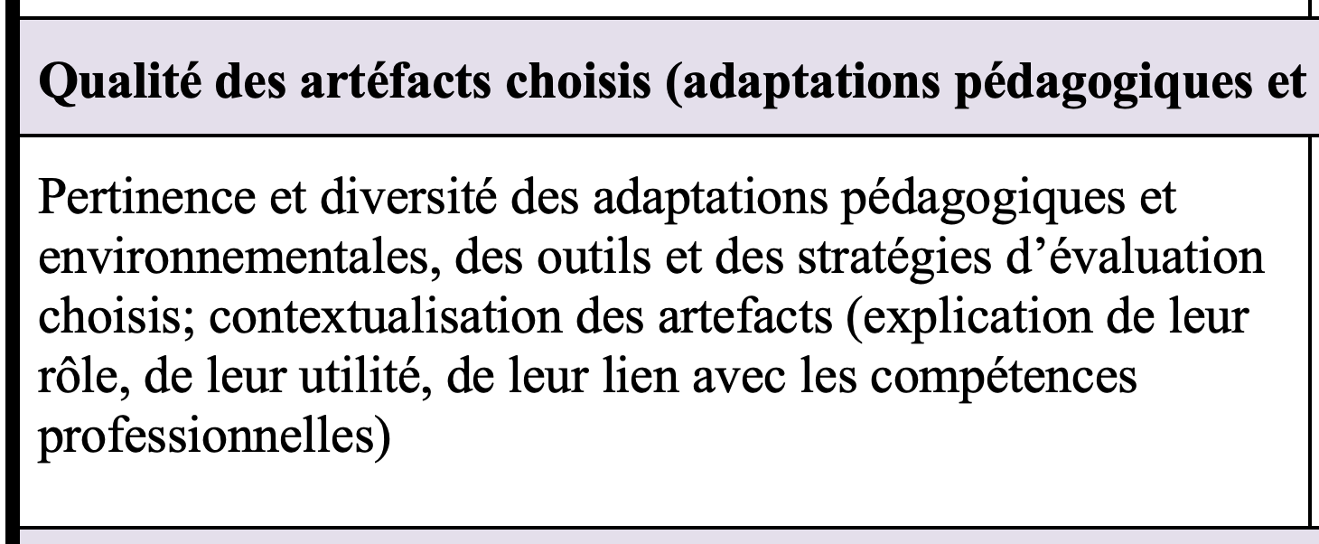

- Une réflexion personnelle multimodale (texte de 400 mots ou plus, audio ou vidéo de 3 à 5 minutes) sur sa croissance professionnelle en tant que futur.e enseignant.e à l’élémentaire. Afin de faciliter cette réflexion finale, vous pouvez commenter votre degré d’atteinte des, ou d’aisance avec les, sept résultats d’apprentissage du cours et identifier ce qui devra faire partie de votre développement professionnel futur (ce qui reste à mieux maîtriser. Voir la section Développement professionnel de la grille d’évaluation.

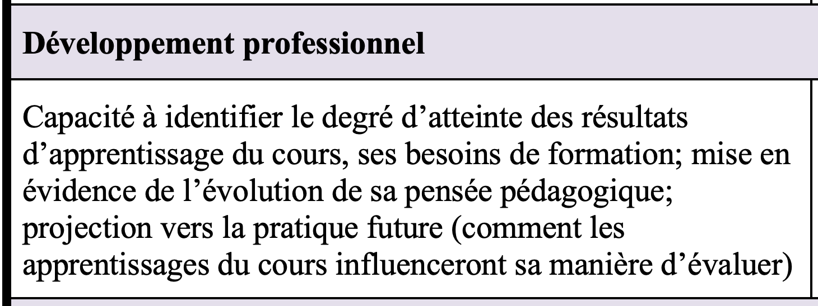

Un rappel : Quelques équipes ont utilisé l’intelligence artificielle pour leurs productions. Veuillez respecter la consigne donnée : Si des outils d’intelligence artificielle sont utilisés, l’explication de leur utilisation, les requêtes (prompts) et la réponse IA pour chaque requête dans son intégrité doivent être présentées en annexe.

Boîte à outils : Format possible

Ceci sera une liste non exhaustive qui pourra servir à votre pratique pédagogique. Toutefois, pour les exigences du portfolio ne pas identifier et commenter plus de dix ressources dans chacune des parties. Je vous en présente quatre pour commencer ou compléter votre liste.

- Sites pédagogiques
Ressources numériques pour les intentions et les types d’évaluation et la différenciation pédagogique
1. CFORP, MÉO Évaluer, différencier … réussir!
https://edr.e-a-v.ca
Commentaires :

2. CPPÉ Comment et pourquoi planifier l’apprentissage (2010)
https://edusourceontario.com/res/cppe-site
Bien que la ressource soit datée, ce site présente beaucoup d’éléments de formation et d’outils clés en main. Par exemple, Annexe 20 – Gabarits se trouve au bas de la section Planification, Activité 9.
Commentaires :

3. CFORP Activités d’apprentissage
https://www.lecentrefranco.ca/activites-dapprentissage/
Commentaires :

- Documents

Ressources numériques pour les étapes du processus d’évaluation (outils et stratégies)
1. CFORP Collection : Évaluation du rendement : Fascicules 1 à 7
Résultats d’apprentissage : https://edusourceontario.com/res/evaluation-fasc1-resultats-apprentissage, lien au fascicule 2 (Critères d’évaluation)
Preuves d’apprentissage : https://edusourceontario.com/res/evaluation-fasc3-preuves-apprentissage, liens aux fascicules 2 et 4 (Rétroaction)
Autoévaluation : https://edusourceontario.com/res/evaluation-fasc6-autoevaluation, liens aux fascicules 5 (Évaluation par les pairs) et 7 (Objectifs d’apprentissage personnels)
Commentaires : p. ex., une brève description de sa pertinence ou son importance

2.

Commentaires :

